今天早上在路上遇見了一位身穿雨衣的婦女，她看起年約50左右，從她的四肢汙黑的成度看起來，應該是很久沒有梳洗了，不知道她想要去哪？好奇的跟在她後面一小段路。
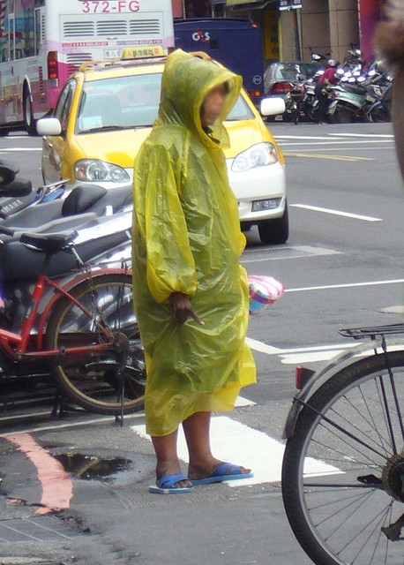
年約50幾..
長像沒什麼獨特性….
倒是她身穿黃色的丟棄式的雨衣，配上藍白拖還很新，感覺剛買沒多久，因為價錢的標籤都還沒撕呢，由她手上的直紅線條的塑膠袋看起來，她應該剛去商店買些東西，但也有可能是昨天買的，因為遇見她時正是早上８點多，我想應該是今天又變冷了，她才會套上雨衣，及剛好拖鞋需要換新的了…..
跟著她走進傳統市場，看著她用一隻黑到不能再黑的手抓著雨衣，同時也一並抓起穿在雨衣底下的裙子，這個動作就像一般女生因為裙子太長，深怕會去踏到而去拉裙邊的動作一樣，所以這代表這什麼呢，而且當我看到她的裙子時有點小吃驚，因為還滿好看…剛開始我覺得她漫無目地的在走….後來當我跟她到一個大路口時，她突然轉身往回走，而且是走進另一個傳統市場，這時我開始認為她可能想要找東西吃，後來一不小心因為人太多，我把她給跟丟了。
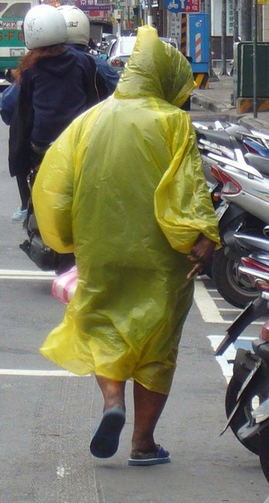
她有時會有一個動作出現，就是好像旁邊有人在和她說話，她偶爾會有一個動作出來，就像我們和朋友走在一起，有時會作勢輕輕推打一下朋友的那麼動作出來，當然這樣的行為是很多有精神異常的人會有的相同動作出現。

